Št. 8

Sobota, CELJE– SURČIN – BEOGRAD (550 km)
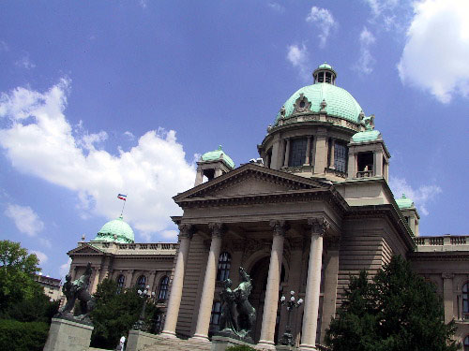
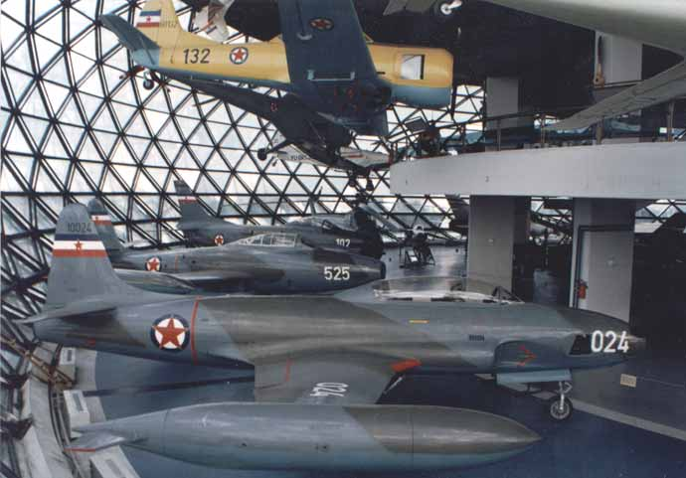
Izpred Gimanizije se bomo na pot odpravili ob 1.uri zjutraj Sledi udobna nočna vožnja z turističnim avtobusom do mejnega prehoda s Hrvaško. Po opravljenih mejnih formalnosti pot nadaljujemo po »avto putu« Bratstva in enotnosti do Beograda. S postanki ob poti bomo na letališče Surćin pri Beogradu prispeli okoli 8 ure. Na letališču se bomo sprehodili skozi muzejsko zbirko Jugoslovanskega letalskega muzeja. Muzej hrani več kot 200 primerkov raznih letal, od letala Ivana Sarića, do Orla, Miga 21, Super galeba G-4, edinega ohranjenega letala FIAT G50-BIS iz začetka II.sv.vojne pa do ostankov »nevidnega« lovca F-117. S strokovnim vodstvom si bomo ogledali zbirko in krajši film.Kosilo ob 13 uri v srbski restavraciji v Surčinu. V prvih popoldanskih urah sledi vožnja po Beogradu in panoramski ogled: Slavija, Terazije, Dedinje, Zeleni Venac, Zvezna skupščina. Čas za pravo »turško kavo« in osvežitev, sledi presenečenje v središču mesta.. Oglede nadaljujemo z Hišo cvetja in Titovim grobom na Dedinju in Hrama Svetega Save na Vračaru. Namestitev v hotelu okoli 17. ure. Počitek in osvežitev do 19. ure. Predlagamo peš sprehod do boemske Skadarlije, ker med potjo lahko vidimo še marsikaj zanimivega. Večerja v Skadarliji bo v eni izmed boljših restavraciji ob živi glasbi starogradskih pesmi. Na vaši mizi bo ogromno srbskih specialitet. Po prijetnem druženju se bomo odpravili v deveto nadstropje stavbe »borovo« kjer se nahaja priljubljena discoteka Mr. Stefan Braun, sledi nepozaben žur do jutranjih ur!
Nedelja, BEOGRAD – AVALA -OPLENAC – BEOGRAD (170km)
Po malo bolj poznem zajtrku sledi odhod v Šumadijo. Pot nas bo vodila preko Avale. Na 511m visoki vzpetini si bomo na kratko ogledali spomenik Neznanemu junaku (delo Ivana Meštroviča ). Z Avale pa se ponuja lep pogled na Beograd na eni strani in na Šumadijo na drugi strani. Nadaljevanje poti do Karadjordjevega mesta, Topole. Ogled znamenitosti: Karadjordjev konak, cerkev z zvonikom in Karadjordjeva vojašnica. Na vrhu gozdnega Oplenca pa si bomo ogledali mogočno cerkev sv.Djordja, ki jo je dal zgradil kralj Peter I. Okoli 13.ure kosilo na Oplencu. Vožnja proti Beogradu, kjer se bomo v prvem sumraku ustavili ob mogočni trdnjavi Kalemegdan odkoder se ponuja lep razgled na večerno osvetljeno srbsko prestolnico in na sotočje Save in Donava. Prihod v hotel in nekaj prostega časa za osvežitev ter za pripravo na večerjo na sloviti Adi. Na splavu bodo za dobro razpoloženje poskrbela – narodno zabavna PINK glasba. Nato po želji še obisk katerega izmed mnogih splavov.(ADA, Acapulko, Lukas)

Ponedeljek, BEOGRAD – SREMSKI KARLOVCI – NOVI SAD
Takoj po zajtrku se bomo odpravili preko Stare Pazove in Čortanovaca do Sremskih Karlovcev, ki so v 18. in 19. stoletju bili kulturno središče Srbije. Tukaj je ustvarjal Brako Radičević (pokopan na Stražilovu) Džura Jakšič in mnogi drugi srbski pisatelji. Sledi strokovni del ekskurzije obisk najstarejše gimnazije v Karlovcih.
Ogledali si bomo še čebelarski muzej in vinsko klet. Kosilo bo tokrat v tipični Vojvodjanski kafani. Prosto za kavico in šoping. Vožnjo bomo nadaljevali do srednjeveške trdnjave Petrovaradin, imenovano tudi »Donavski Gibraltar«. Danes je trdnjava polna galerij, antikvariatov in prijetnih gostinski lokalov. Okoli 18 ure prihod v hotel namestitev in večerja. Po večerji sprehod do znamenite diskoteke na Petrovaradinu.
Torek, NOVI SAD - PANONIJA
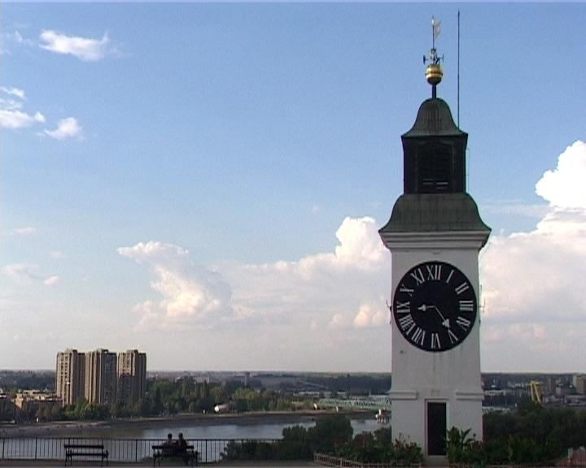
Po samopostrežnem zajtrku sledi panoramski avtobusni ogled mesta, nakar se bomo ustavili še v središču mesta in se sprehodili po Donavski ulici, do Porte mimo spomenika Svetozara Miletiča do Srbskega narodnega Sterijinega pozorišta. Ogledali si bomo Pravoslavno cirket in katoliško katedralo. V središču mesta bomo imeli še Vojvodjansko kosilo. Nekaj prostega časa za individualni ogled in kavico v samem središču mesta. Ogled Almaške cerkve in židovske Sinagoge.
V popoldanskih urah se bomo zapeljali na vojvodinsko kmetijo - »salaš«. – Pot nadaljujemo do Panonije - biser Vojvodinske ravnice. Namestili se bomo v hotelu - sledi večerja in zabava med sošolci – (priredili bomo tekmovanje v malih sivih celicah, karaokah, pripravi koktejlov in drugih iger, izbor naj maturant-a/ke!!! presenečenje!

Sreda, PANONIJA -ZOBNATICA - KOPAČKI RIT – CELJE
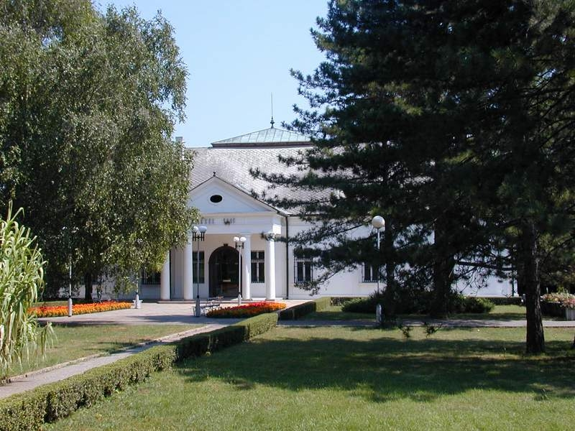
Po zajtrku si ogledamo še Zobnatico, ki je znana po »ergeli, hipodromu in čardi«. Tradicija, ki je stara 200 let v neposredni bližini 260 h površine jezera. Vožnja do Crvenke in kratek postanek. Najslajše mesto v »bivši jugi« - tradicija iz 1746 leta. Vinogradi in vinske kleti, ki so še danes zgodovinski mit - zgodbe iz časa Marije Terezije na »Telečki visoravni«, ko je tu bivalo 515 nemških družin.
Mejo z hrvaško bomo prestopili v Bogojevu. Naš daljši postanek in ogled je v naravnem parku Kopački rit. Pravijo, da je najbolj privlačno močvirje v Evropi. Znano lovišče in prava meka za ribiče. Tukaj domuje – gnezdi 260 vrst različnih ptic in 40 vrst rib ter druge živali (divja svinja, kuna,srne, jeleni). Strokovni ogled je organiziran z vodičem in traja 3,5 ure. Vožnja z ladjico po močvirju ob razlagi strokovnjaka za floro in fauno. Po ogledu sledi »rahlo« divjačinsko kosilo – primerno kraju in lokaciji. Okoli 16. ure bomo krenli proti domu.Po avtocesti Osjek –Slavnoski Bord-Zagreb... Predviden prihod okoli 22.30 ure zvečer.
369 EUR min. 49 oseb, 419 EUR min. 40 in 455 Eur min. 30 oseb
Cena strokovne ekskurzije vključuje: prevoz z turističnim avtobusom 55 sedežna setra,2 voznika, cestnine, parkirnine, organizacija strokovnega dela ekskurzije-ogled gimanzije,
2x nočitev z zajtrkom v hotelu 3 * v centru Beograda,(dvoposteljene sobe)
1x polpenzion v hotelu 3* Novem Sadu (Petrovaradinu) vse dvosposteljen sobe
1x polpenzion v hotelu 2* na Panoniji.(dvo in tro posteljne sobe)
1x kosilo na »žlico« v Surčinu
1x kosilo na Oplencu
1 x kosilo v Sr. Karlovcih
1 x Vojvodjansko kosilo v Novem Sadu
1x kosilo v Kopačkem ritu
1x večerja na Skadarliji, starogradska glasba, kulturnem programu gledaliških igralcev,
1x večerja na splavu ob živi »narodni« PINK glasbi,
Vstopnina za čebelarski muzej in ogled vinske kleti
Vstopnine ogled Hiše cvetja
Vstopnino za ogled kompleksa Oplenac,
Vstopnina za Vazduhoplovni muzej in multivizija,
nezgodno zavarovanje,
dodatno zdravstveno zavarovanje Coris
vsi zunanji ogledi po programu,
slovensko vodenje skupine (Lepa Janković in lokalni vodič v Beogradu in Novem Sadu.
Dnevnice za spremljevalce- profesorje
Riziko odpovedi 5 % in DDV
Plačilo na obroke! (7 obrokov (marec - september 2010 x 65 EUR)
Zadnji obrok 10 dni po opravljeni storitvi
Doplačilo: enoposteljna soba: 46 EUR

Za potovanje potrebujete veljavni potni list!!!

